АВТОНОМНАЯ НЕКОММЕРЧЕСКАЯ ОРГАНИЗАЦИЯ
ДОПОЛНИТЕЛЬНОГО ПРОФЕССИОНАЛЬНОГО ОБРАЗОВАНИЯ
СИБИРСКИЙ ИНСТИТУТ ПРАКТИЧЕСКОЙ ПСИХОЛОГИИ,
ПЕДАГОГИКИ И СОЦИАЛЬНОЙ РАБОТЫ
ГОСУДАРСТВЕННОЕ АВТОНОМНОЕ ПРОФЕССИОНАЛЬНОЕ
ОБРАЗОВАТЕЛЬНОЕ УЧРЕЖДЕНИЕ
ЧУКОТСКОГО АВТОНОМНОГО ОКРУГА
«ЧУКОТСКИЙ ПОЛЯРНЫЙ ТЕХНИКУМ ПОСЁЛКА ЭГВЕКИНОТ»

ИТОГОВАЯ АТТЕСТАЦИОННАЯ РАБОТА

«РАЗВИТИЕ НАРОДНЫХ КУЛЬТУРНЫХ ТРАДИЦИЙ В ПРОФЕССИОНАЛЬНОМ ОБУЧЕНИИ»

Реферат по курсу повышения квалификации
«Мастер производственного обучения»

Выполнил:
Тойкина М. М.
«Чукотский полярный техникум поселка Эгвекинот»
Форма обучения – дистанционная
Научный руководитель:
Луканина Светлана Николаевна, канд. Биол. Наук, доцент.

Новосибирск 2018 г.

СОДЕРЖАНИЕ

ВВЕДЕНИЕ…………………………………………………………………..…3
1. Общее представление о народных культурных традициях…………..……………………………………..………………..…5
2. НАРОДНЫЕ КУЛЬТУРНЫЕ ТРАДИЦИИ СЕВЕРНЫХ МАЛОЧИСЛЕННЫХ НАРОДОВ………………………...……………….…....8
ЗАКЛЮЧЕНИЕ………………………………………………………….…..….17
СПИСОК использованных источников………...………………….18

ВВЕДЕНИЕ

Актуальность данного исследования обусловлена тем, что в процессе становления и изменения российского общества за всю историю его существования, довольно таки ощутимым достижением стало осознание важности и значимости фундаментальных ценностей отечественной культуры, в особенности – традиционной народной художественной культуры.
В энциклопедии культурологии Н. Г. Михайловой ХХ в. понятие «народная культура» трактуется как «собирательное понятие, не имеющее четко определенных границ и включающее культурные пласты разных эпох от глубокой древности до настоящего времени. Формирование и функционирование феномена Народной культуры связано с осознанием социальных групп разного типа их принадлежности к народу.
Традиционность – важное качество народной культуры во все периоды, определяющее как ее ценностно – нормативное и смысловое содержание, так и социальные механизмы его передачи, наследования в непосредственном общении от лица к лицу, от мастера к ученику, от поколения к поколению.
Народная культура в историческом прошлом в значительной мере совпадает с этнической, затем обретает выраженный социальный, национальный компонент, смыкается с субкультурными образованиями и даже элементами идеологии. Традиционная народная культура определяет и нормирует все аспекты жизнедеятельности общины: уклад жизни, формы хозяйственной деятельности, обычаи, обряды, регулирование социальных взаимоотношений членов сообщества, характер жилища, освоение окружающего пространства, особенности проживания с учетом климатических условий, тип одежды, питания, отношения с природой, миром, верования и предания, знания, язык, фольклор как знаково-символическое выражение традиции.»
Нельзя не согласиться с этой точкой зрения, ведь издревле народная художественная культура определяла нормы поведения в социуме, моделировала взаимоотношения разных поколений, помогала формировать ценности и идеалы личности, несла в себе селективные и нормативно-эвристические функции.
Темой нашего исследования стала тема развития народных культурных традиций в профессиональном обучении.
Цель исследования: теоретическое обоснование региональной системы сохранения и развития традиций народной культуры в современных условиях.
В соответствии с данной целью в исследовании выдвинуты следующие задачи:
- Дать теоретическую справку по изучению данной темы в научной литературе;
- Осуществить анализ теории и практики сохранения и развития народной культуры в северных регионах России в профессиональном обучении;
- Раскрыть основные аспекты системного подхода к сохранению и развитию традиций народной художественной культуры на уровне региона;
Предмет исследования: процесс разработки и внедрения региональной системы сохранения и развития традиционной народной художественной культуры в профессиональном обучении.
Научная новизна:
- углубление представлений о сохранении и развитии народной культуры в северных регионах России.

- Общее представление о народных культурных традициях

Традиционное прикладное искусство (народное искусство) - особый тип художественного творчества, связанный с созидающей силой коллективного начала, заключенной в культурно-исторической памяти и преемственности традиций. Именно поэтому создание произведений традиционного искусства требует от автора и глубоких технико-технологических знаний, и осмысления традиций, осознания себя преемником и транслятором национальной исторической памяти.
Художнику, мастеру необходимо владеть умениями и навыками в области практической, проектной, научно-исследовательской деятельности. В связи с этим остро встает вопрос о необходимости развития системы профессионального образования в области традиционного прикладного искусства, способной обеспечить преемственность мастерства, сохранение традиций, возрождение народных промыслов.
Произведения, созданные мастерами народного декоративно-прикладного искусства, отражают художественные традиции, миропонимание, мировосприятие и художественный опыт народа, сохраняют историческую память и имеют духовную и материальную ценность, отличаются красотой и пользой.
Мастера народного декоративно-прикладного искусства создают свои произведения из разнообразных материалов. Они передают навыки технического мастерства из поколения в поколения. В силу этого, закрепляемая столетиями традиция, отбирает только наилучшие творческие достижения.
Наиболее распространенными видами народного декоративно-прикладного искусства являются – художественная керамика, ткачество, кружевоплетение, вышивка, роспись, резьба по дереву или камню, ковка, литье, гравирование, чеканка и др. Все это, большей частью, создается для того, чтобы можно было использовать в повседневной жизни.
При украшении произведений большое внимание отводится орнаменту, который не только украшает предмет (вещь) или является его структурным элементом, но и несет смысловую нагрузку, имеющую древние мифологические корни.
В чем сходство и различие между произведениями народного и профессионального декоративно-прикладного искусства? Как же это узнать?
Для исследования этого вопроса изучена книга Татьяны Константиновой «Народное декоративно - прикладное искусство. Художественные промыслы России», где автор считает, что: «Иногда по способу изготовления вещи, доле в этом процессе ручного труда, массовости тиража произведения прикладного искусства пытаются отнести к народному или профессиональному декоративному искусству. Сделать это чрезвычайно сложно, так как изделия народного искусства порой создают на фабриках, а декоративные произведения художников-профессионалов порой создаются в одном экземпляре.
Художественную вещь сегодня, так же как и сто лет назад, народный мастер в основном выполняет вручную. При этом мастер может трудиться как один, так и в коллективе, а также в организованных мастерских и даже на фабриках в центрах традиционных народных художественных промыслов.
Как правило, произведения декоративно-прикладного искусства создают художники предприятий художественной промышленности или мастерских. Они участвуют как в производстве декоративных вещей, выпускаемых массовым тиражом, так и в создании отдельных авторских образцов. Художники-профессионалы в своем творчестве могут опираться на образы мировой художественной культуры, по-своему преломлять традиции народного художественного творчества или полностью следовать только своей индивидуальности и фантазии.
Самое важное при определении того, к какому виду искусства отнести ту или иную вещь, – определить, в рамках какой художественной традиции она создана, соблюдаются ли признаки образа-типа конкретного промысла и технология обработки материала.
Творения народных мастеров и художников-прикладников объединяет продуманность, целесообразность и стилистическое единство всех элементов.
Умение анализировать выразительные средства образа художественной вещи в народном и декоративно-прикладном искусстве необходимо для того, чтобы прочувствовать и научиться лучше понимать общее и особенное в каждом из них».
Нельзя не согласиться с мнением Т. Константиновой, и можно сделать вывод, что во избежание снижения уровня художественной культуры населения, не востребованности традиционного искусства как средства художественного развития личности, снижения интереса к художественному творчеству – необходимо формировать у различных категорий населения ценности художественной культуры изначально, т.е. воспитывая с ранних лет историческое сознание и значимость традиционной культуры. Систематизировать многочисленные материалы о декоративно-прикладном искусстве, знакомить людей с образцами народной художественной культуры на примере лучших образцов их исторического поколения, воспитывать у детей чувство прекрасного, стремясь преобразить окружающее пространство по законам красоты и гармонии. Все вышесказанное возможно решить путем развития системы профессионального образования в области традиционного прикладного искусства, способной обеспечить преемственность мастерства, сохранение традиций, возрождение народных промыслов.

- НАРОДНЫЕ КУЛЬТУРНЫЕ ТРАДИЦИИ СЕВЕРНЫХ МАЛОЧИСЛЕННЫХ НАРОДОВ

Рассмотрим подробнее народное искусство и традиции на примере культуры северных народов, а точнее: чукчей, эскимосов, коряков, эвенов, юкагиров и т.д.
В культуре чукчей преобладают устои и представления, сложившиеся в эпоху развития первообщинного строя. Положительные знания народа, выработанные на протяжении многих веков, наиболее отчетливо проявляются в основных отраслях производственной деятельности, искусстве, в быту. Непосредственная и повседневная связь с природой, кочевая жизнь оленеводов, выходы зверобоев далеко в море содействовали развитию способности ориентироваться на местности не только по солнцу и звездам, но также по направлению ветра, формированию духа уважения к своему народу, поколению.
В искусстве чукчей и эскимосов огромную роль играет фольклор, одежда и народное декоративно-прикладное творчество. К северному фольклору относятся чукотские песни, скороговорки, национальные танцы, традиционные гонки на упряжках, праздники.
Одежда народов Севера очень рациональна и приспособлена к местным климатическим условиям, хозяйственной деятельности и образу жизни. В основном для ее изготовления использовались местные материалы: шкуры оленей, нерп, диких зверей, собак, птиц (гагар, лебедей, уток и др.), кожа рыб. Широко применялась ровдуга – замша из оленьих или лосиных шкур.
Традиционным народным творчеством и основным способом украшения одежды, обуви, головных уборов у народов Севера служит вышивка. Само их шитье нитками близко к вышивке. При изготовлении одежды, обуви, сумок, сшивая жильными нитками куски и полоски ровдуги или мандарки темного и белого цветов, мастерицы получают красивый шов – и внутренний и внешний.
Наиболее древней является вышивка белым подшейным волосом оленя, характерная для хантов, манси, эвенков (иногда окрашивавших олений волос в красно-коричневый цвет), эвенов, нганасан, долган, юкагиров, чукчей, эскимосов, коряков. Вышивка подшейным волосом имеет разные варианты (рис. 1).
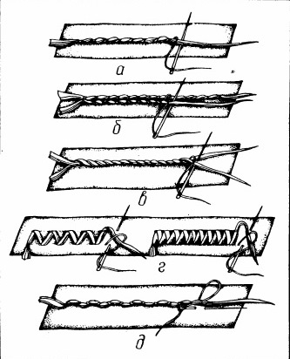
Рис. 1

Для украшения одежды применялись меха разных цветов (меховая мозаика), бисер, цветное сукно, длинная собачья белая шерсть, олений подшейный волос, конский белый крашеный волос (у якутов), крашеные ремешки и кисти, металлические подвески, бубенчики и т.п.
Еще одним из наиболее распространенных у коренных народов Севера способов украшения одежды, обуви, головных уборов, предметов домашнего обихода является меховая мозаика. Композиции из контрастных по цвету кусочков меха, сшитых между собой. Их вырезают от руки или по шаблону в виде полосок, ромбов, треугольников, кружочков и других геометрических фигур.
Популярным у северных народов способом ручной декоративной отделки предметов является аппликация. Техника аппликации состоит в наложении одного материала на другой, служащий основой. Как правило, накладываемый материал отличается от основы по цвету, а нередко и по фактуре. Народным мастерицам были известны разные способы аппликации: кожей по коже, мехом по коже, кожей по меху, хлопчатобумажной тканью или сукном по ткани, меху и коже (рис. 2).
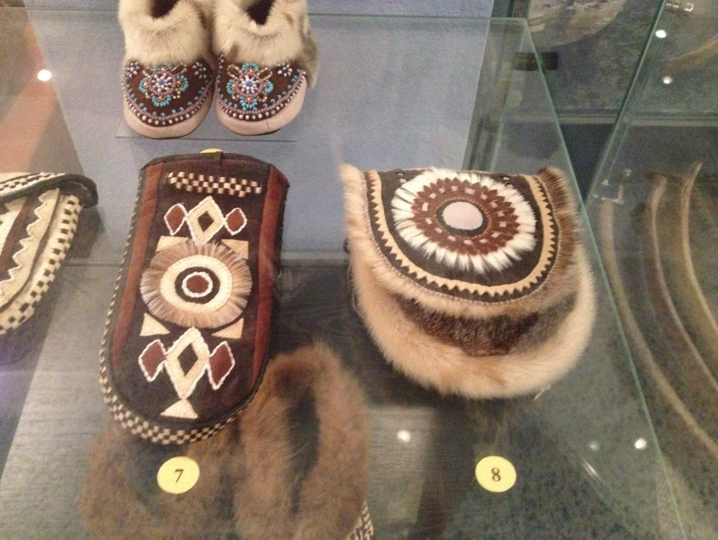
Рис. 2
Другой вид декорирования - продержка ремешков через прорези в коже. Прорези располагали на одинаковом расстоянии друг от друга, и продернутый в них ремешок, контрастируя по цвету с основным материалом, образовывал орнамент из равномерно повторяющихся миниатюрных прямоугольников (рис. 3).
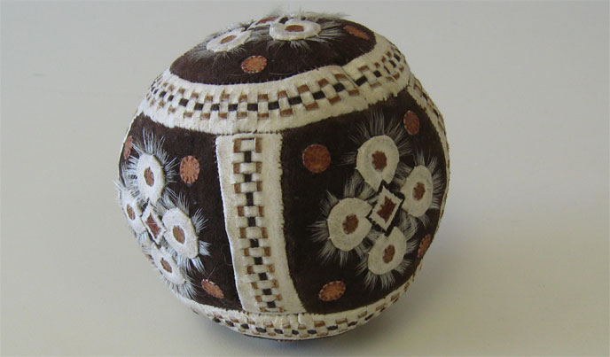

Рис. 3
В последние десятилетия у народов Крайнего Северо-Востока получила распространение роспись по коже. Ее авторами нередко являются известные граверы по кости. Используя в росписи по коже некоторые приемы гравировки по моржовому клыку, мастера развивают их применительно к новой технике и новому материалу. Росписью по коже украшаются обычно декоративные панно.
В настоящее время в каждом чукотском поселке живут мастерицы, прекрасно владеющие приемами художественной обработки кожи и меха. Имена многих из них известны далеко за пределами Чукотки. Изделия лучших мастериц Чукотки являются произведениями высокого искусства. Они экспонируются в музеях, на всероссийских и международных выставках. Традиции, связанные с этим видом художественного ремесла, продолжают жить. Во многих школах Чукотского АО, колледжах и техникумах проводятся занятия по шитью традиционной одежды, изготовлению всевозможных предметов из бисера, меха, кожи.
В Чукотском Полярном Техникуме поселка Эгвекинот ведется обучение девушек и юношей по профессии «Вышивальщица». Срок обучения 1 год и 10 месяцев. За это время обучающиеся осваивают учебные дисциплины, позволяющие выполнить вышивки традиционных видов изделий различной сложности; выполнять швы традиционных видов изделий:
шитьё оленьим волосом; продёржку ремешков; рельефный декоративный шов; меховую мозаику;
выполнять аппликации различных сложностей в технологической последовательности, выполнять вышивки бисером разными способами; выполнять вышивки с применением отделочной спецфурнитуры.
Воспитание у обучающихся уважения к традициям и искусству своего народа, передача знаний от поколения к поколению, знакомство с лучшими работами чукотских мастериц, посещение музеев и национальных выставок – все вышеперечисленное способствует осознанию их принадлежности к своему народу, восприятию ценностей народной культуры, помогает формировать у молодежи ценности и идеалы личности. В то же время обучающиеся Чукотского полярного техникума овладевают умениями и навыками в области практической, проектной, научно-исследовательской деятельности.
Обобщая данные, следует подвести итог: развитие системы профессионального образования в области традиционного прикладного искусства – необходимо, в первую очередь, для сохранения традиций культурных ценностей и исторической памяти народов, возрождения народных промыслов, создания новых и не менее ценных произведений, отличающихся своей красотой и пользой, и несущих в себе весь опыт, многообразие и мировосприятие своего народа.

ЗАКЛЮЧЕНИЕ

Необходимость обращения к глубинным пластам народной художественной культуры в современных условиях, восстановление ее социально-культурных функций вызвана рядом тенденций: созданием российской государственности на основе национально-культурного многообразия, признания ценности каждой из самобытных культур народов России и создания условий для их изучения и сохранения в современном обществе; тенденцией к восстановлению традиционной отечественной ценностно-нормативной системы общественной жизни; ростом национального самосознания народов России и связанного с этим интереса к культурно-историческим и национально-культурным традициям различных этносов.
В информационной базе исследования данной темы использована статья Куракиной И. И., аспиранта кафедры теории и методики профессионального образования факультета декоративно-прикладного искусства Высшей школы народных искусств. В материалах данной статьи описаны этапы становления и развития профессионального образования в народном искусстве и представлен их историко-генетический анализ. Выделены положительные черты каждого периода, достижения отечественной профессиональной педагогики, которые могут быть использованы в современном образовательном процессе в области традиционного прикладного искусства.
На основании изучения данной статьи и анализа процесса разработки и внедрения региональной системы сохранения и развития традиционной народной художественной культуры в профессиональном обучении, можно сделать следующий вывод: на сегодняшний момент происходит постепенное признание народного искусства важнейшей составной частью национальной культуры. Переосмыслена миссия профессионального образования в этой области, что нашло отражение в совершенствовании среднего профессионального образования, создании высшего образования и системы непрерывного профессионального образования в конкретных видах народного искусства.
Еще одна особенность, отличающая современное обучение, приносящее вклад - сочетание практических и теоретических курсов, что позволяет сделать вывод, что в системе профессионального образования особенность содержания теоретических предметов, имеющих профессиональную направленность, - неразрывная взаимосвязь с сущностью и традициями народных художественных промыслов.
Большое внимание уделяется образовательным поездкам и мероприятиям.
Анализ отечественной системы профессионального обучения в области традиционного прикладного искусства показал, что в своем развитии она прошла этапы семейного обучения, ученичества и подготовки в профессиональных учебных заведениях. Соответственно, изменялось и содержание подготовки будущих мастеров - от исключительно практической, ремесленной направленности к осознанию необходимости введения теоретических дисциплин для подготовки всесторонне развитого специалиста, способного решать нестандартные практические задачи.

СПИСОК использованных источников

- Н.Г. Михайлова. Культурология ХХ век. Энциклопедия. М.1996
- Т. Константинова. Народное декоративно - прикладное искусство. Художественные промыслы России [Электронный ресурс].
- Куракина И. И. Этапы развития профессионального образования в традиционном прикладном искусстве [Электронный ресурс] / Куракина И. И. 07.09.2016
- Агапова, И.Я. Формы профессионального образования в народных художественных промыслах России [Электронный ресурс] / И.Я. Агапова // Педагогика искусства: Электронный научный журнал Учреждения Российской академии образования «Институт художественного образования». - 2002. - N»2. - Режим доступа: http://www.art-education.ru/electronic-joumal/formy-professюnalnogo-obrazovamya-v-narodnyh-hudozhestvennyh-promyslah-rossii (дата обращения 10.10.2016).
- Бакушинский, А.В. Художественное творчество и воспитание / А.В. Бакушинский ; сост. Н.Н. Фомина. - М.: Карапуз, 2009. -420 с.
- Казанская, Н.Р. Традиционное прикладное искусство как учебный предмет в образовательных заведениях народных художественных промыслов [Текст]: дис.... канд. пед. наук: 13.00.01 / Наталия Равильевна Казанская. - Москва, 2000.
- Халанский С. В., Народы Чукотки/ С. В. Халанский; - Издательский дом «Дикий Север», 2005

